EXCELÊNTÍSSIMO SENHOR PRESIDENTE DA CÂMARA MUNICIPAL DE VEREADORES DO MUNICÍPIO DE INDIANA

O Vereador LEONARDO PINHEIRO DE CARVALHO, que adiante subscreve, no uso de suas prerrogativas regimentais, com base no art. 118º do Regimento Interno desta Casa de Leis, solicita que esta INDICAÇÃO seja encaminhada ao Exmo. Senhor Prefeito Municipal de Indiana, sugerindo que verifique com o setor competente a possibilidade de realizar operação tapa buracos na avenida Manoel Pinheiro de Carvalho próximo ao número 357, na entrada do Bairro Amélia Ribeiro 3, conforme fotos anexas.

JUSTIFICATIVA

Considerando a importância da manutenção das vias públicas para a qualidade de vida e segurança dos munícipes;
Considerando que também é de interesse do Executivo efetuar ações para o bem-estar de nossa população;
A presente indicação prende se ao fato de que na referida via existe um imenso buraco que esta danificando os veículos e dificultando o tráfego pela via e aumentando o risco de acidentes devido ao estado deteriorado da mesma, causando transtornos para os moradores que transitam pelo local diariamente.
Sabemos que é de direito da população poder contar com a correta infra-estrutura municipal, ou seja, que atenda às suas necessidades, como por exemplo, vias sem buracos, ou então consertadas permanentemente.
Assim conclamo ao Exmo. Prefeito Municipal que atenda pleito acima solicitado.

Câmara Municipal de Indiana, 25 de outubro de 2021.

LEONARDO PINHEIRO DE CARVALHO
Vereador/Autor – PSD/SP

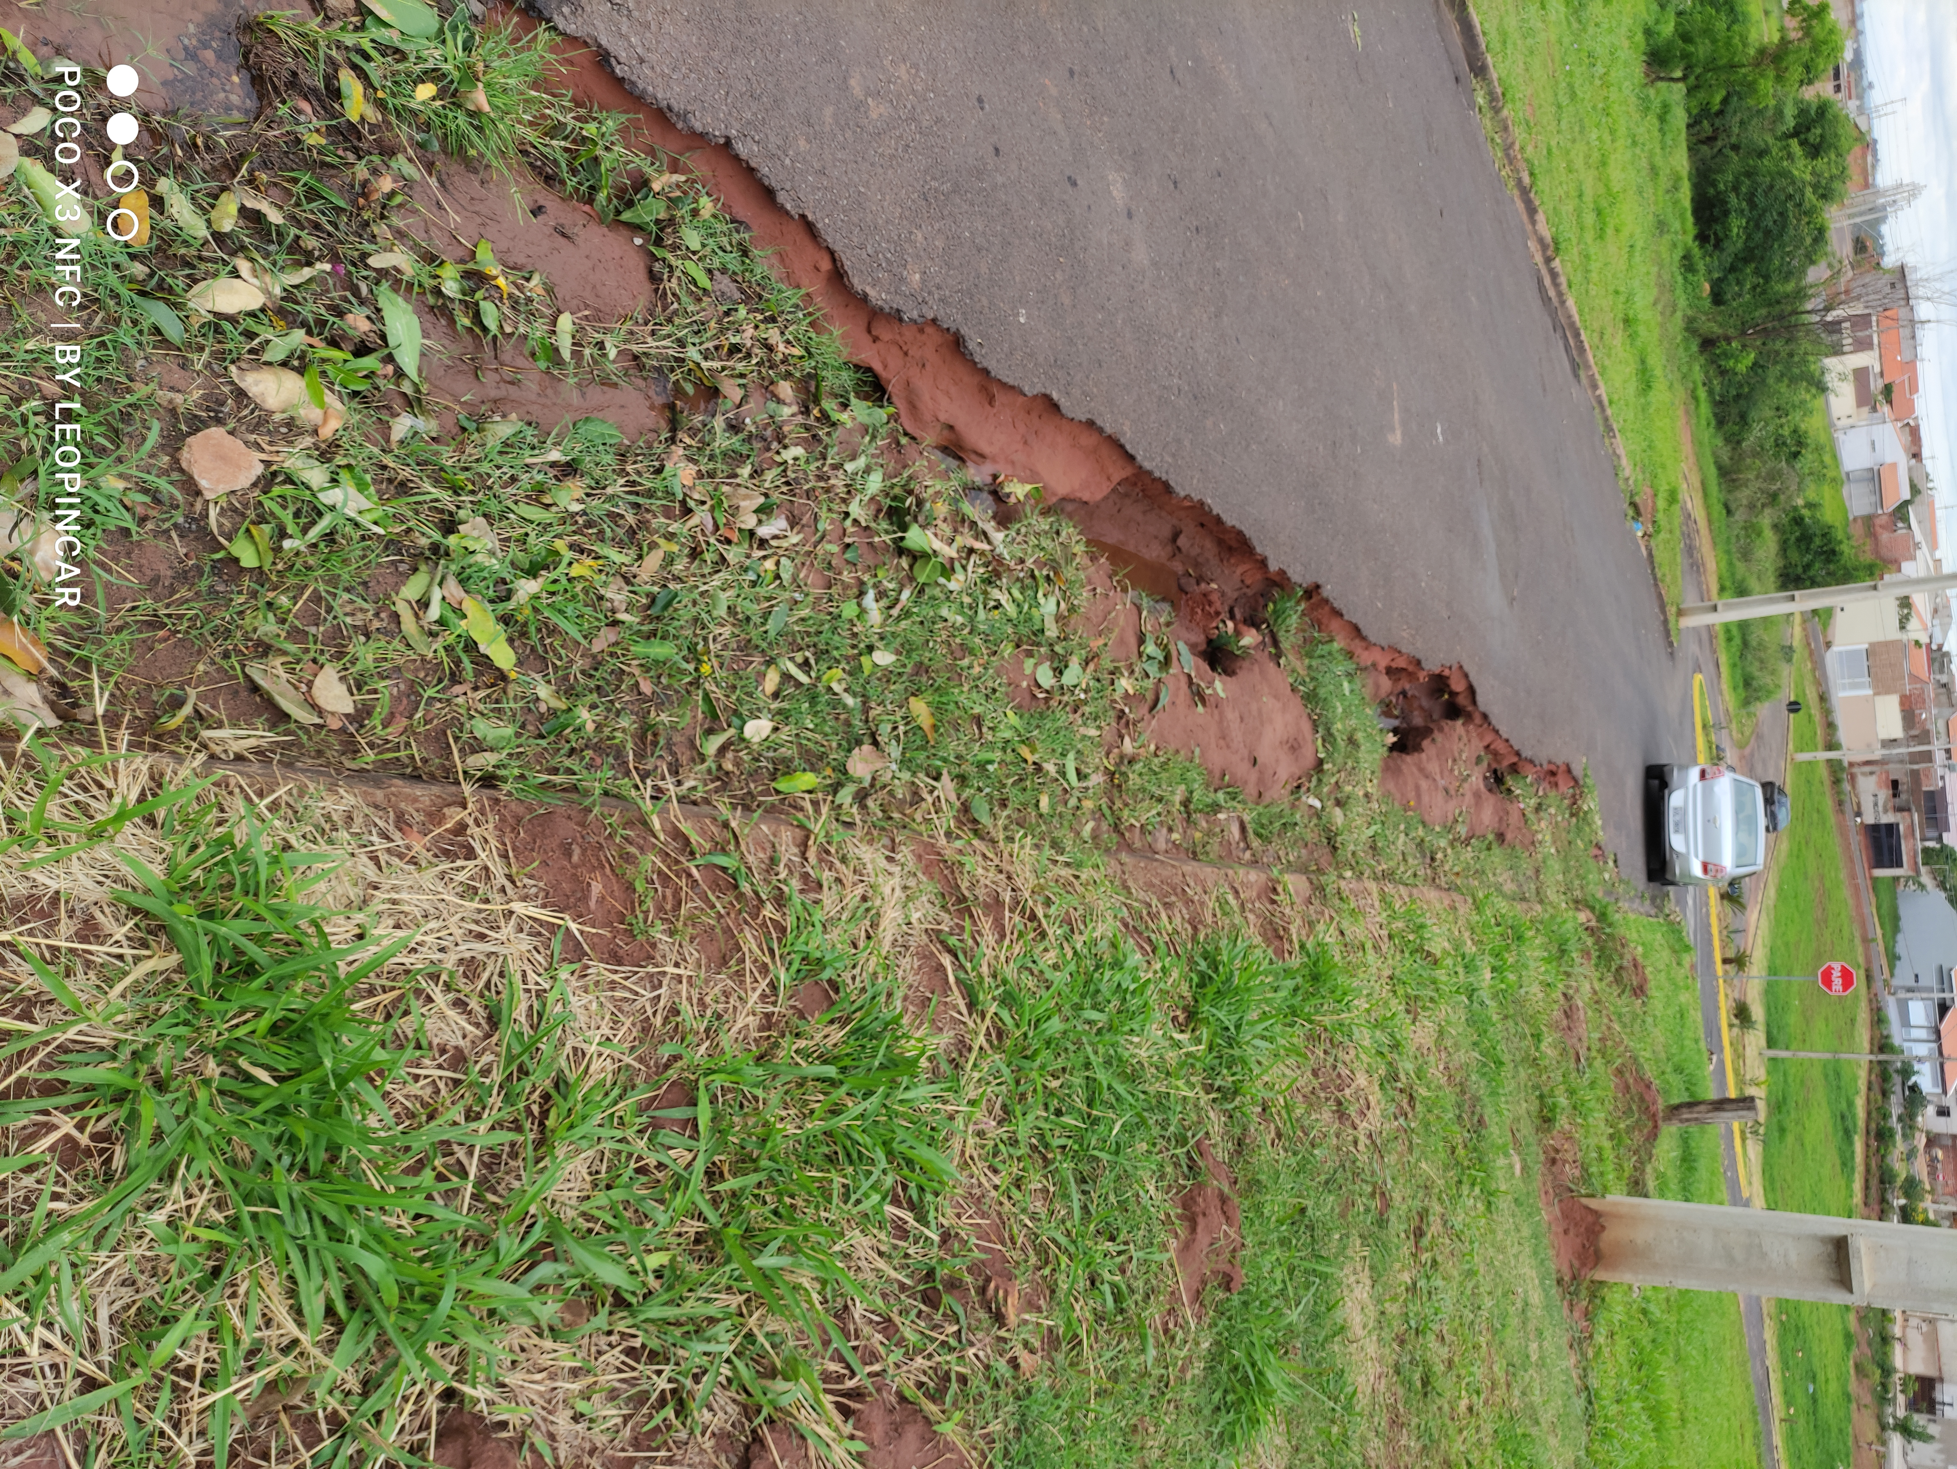
Fotos Anexas
